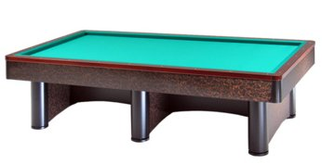

“Portorose 3^ Categoria e femminile 15/16/17/18 marzo 2018
Orari e sedi di gara:
RA 01 | UNCINI G.LUCA | GIOVEDI ORE 22,30 | METROPOL
RA 02 | FORMENTI ELEONORA | GIOVEDI ORE 22,30 | METROPOL
RA 03 | GARAVINI LUCA | GIOVEDI ORE 21,30 | METROPOL
RA 04 | MINELLI-MATTIA | VENERDI ORE 21,30 | METROPOL
RA 05 | SERVADEI ALESSANDRO | VENERDI ORE 22,30 | METROPOL
RA 06 | BUBANI GINO | SABATO ORE 10,00 | METROPOL
RA 07 | DALI’STAITI ANTONIO | SABATO ORE 10,00 | METROPOL
RA 08 | BARAVELLI MARCO | SABATO ORE 18,00 | METROPOL
RA 09 | BARONCINI NICOLA | SABATO ORE 12,00 | METROPOL
RA 10 | FORGAGNI LEONARDO | SABATO ORE 19,00 | METROPOL
RA 11 | RONTINI G.LUCA | SABATO ORE 22,00 | METROPOL
RA 12 | CALONICI TIZIANO | SABATO ORE 23,00 | METROPOL
RA 13 | VISANI LUCIANO | DOMENICA ORE 09,00 | METROPOL

